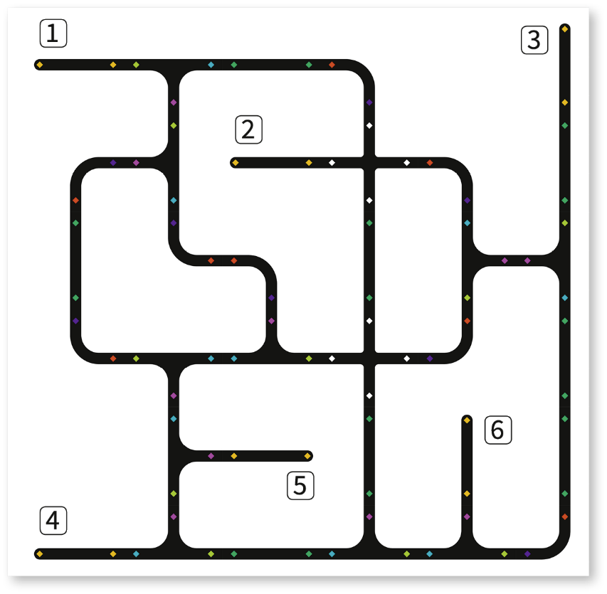
Das sieht aus, als wüsste der eXperiBot schon ganz gut, wie er sich in einem Labyrinth zurechtfindet. Einige Wege findet er aber noch nicht so richtig.
Manchmal nimmt er auch einen ziemlich umständlichen Weg.
Da wäre es vielleicht besser, wenn man einfach vorher aussuchen kann, ob er immer links oder immer rechts abbiegt. Wie findest du diese Idee?
Probiere sie mal aus!

Programmieraufgabe  Schreibe ein Programm, in dem man mithilfe einer Variable einstellen kann, ob sich der eXperiBot als Rechtsabbieger oder Linksabbieger durch das Labyrinth bewegt.  Nutze die Befehle aus der Befehlsbox.  - Untersuche, unter welchen Bedingungen der eXperiBot vom Startpunkt aus nicht den Zielpunkt erreicht. Wähle den Zielpunkt, indem du vor dem Losfahren festlegst, welchen Ausgang der eXperiBot erreichen soll, z. B. „Ich starte bei Nr. 4. Ziel ist jetzt Ausgang Nr. 3“. | Befehlsbox  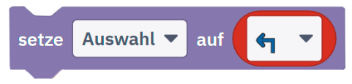  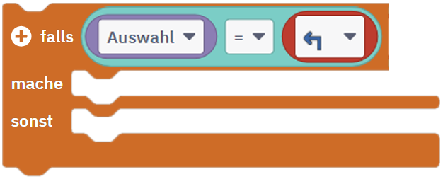
Finde für den Rechtsabbieger und den Linksabbieger die Startpunkte und Startsituationen, von denen aus der eXperiBot in einem Rundgang gefangen ist.

